**LAPORAN PRAKTIKUM 10**

**“ABSTRACT CLASS & FINAL”**



**Algoritma dan Dasar Pemrograman 2**

Dosen Pengampu :

MOH. SHOHIBUL WAFA, M.Kom

**Disusun Oleh:**

Anindya Admawati (4123033)

**PROGRAM STUDI SISTEM INFORMASI**

**FAKULTAS SAINS DAN TEKNOLOGI**

**UNIVERSITAS PESANTREN TINGGI DARUL 'ULUM JOMBANG**

**2024**

**TUGAS**

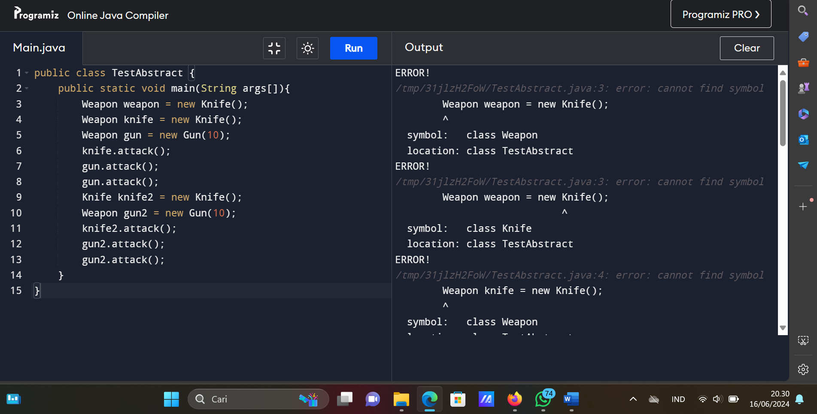

**Definisi Kelas yang Tidak Ada:** jika kalian belum mendefinisikan class tersebut dalam file sumber yang sama () atau file lain yang disertakan, compiler tidak akan mengenalinya.

**Kelas abstrak (tidak berlaku di sini):** Kelas saat ini tidak menggunakan metode pewarisan atau abstrak. Jika Anda berniat untuk membuat hierarki jenis senjata, Kalian bisa membuatnya abstrak dan mendefinisikan metode abstrak di dalamnya. Namun, untuk kode ini, itu tidak perlu.TestAbstractattack()

**Senjata Kelas:** kalian dapat membuat kelas dasar dengan metode umum yang mungkin mencetak pesan serangan umum. Dalam hal ini, itu tidak digunakan, jadi kami akan menyimpan fungsionalitas di dan Weaponattack()KnifeGun

**Pisau Kelas:** Kelas didefinisikan dengan baik dan tidak memerlukan perubahan spesifik.Knife

**Senapan Kelas:** Kelas secara efektif melacak amunisi dan memberikan pesan yang sesuai.Gun

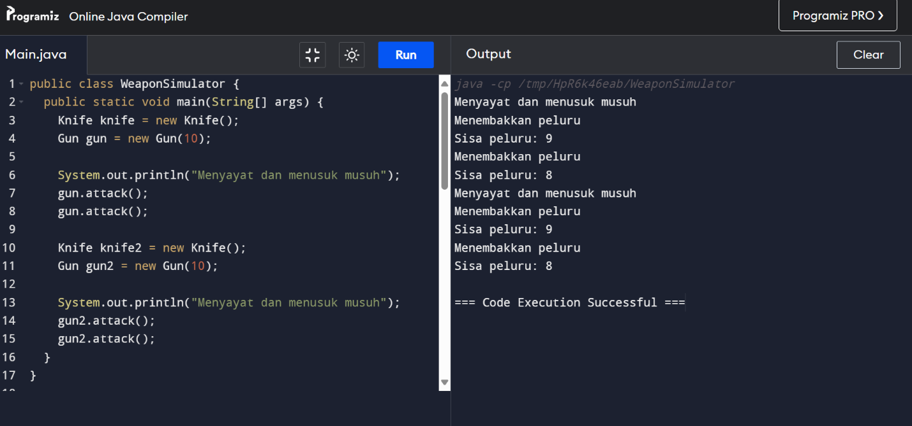

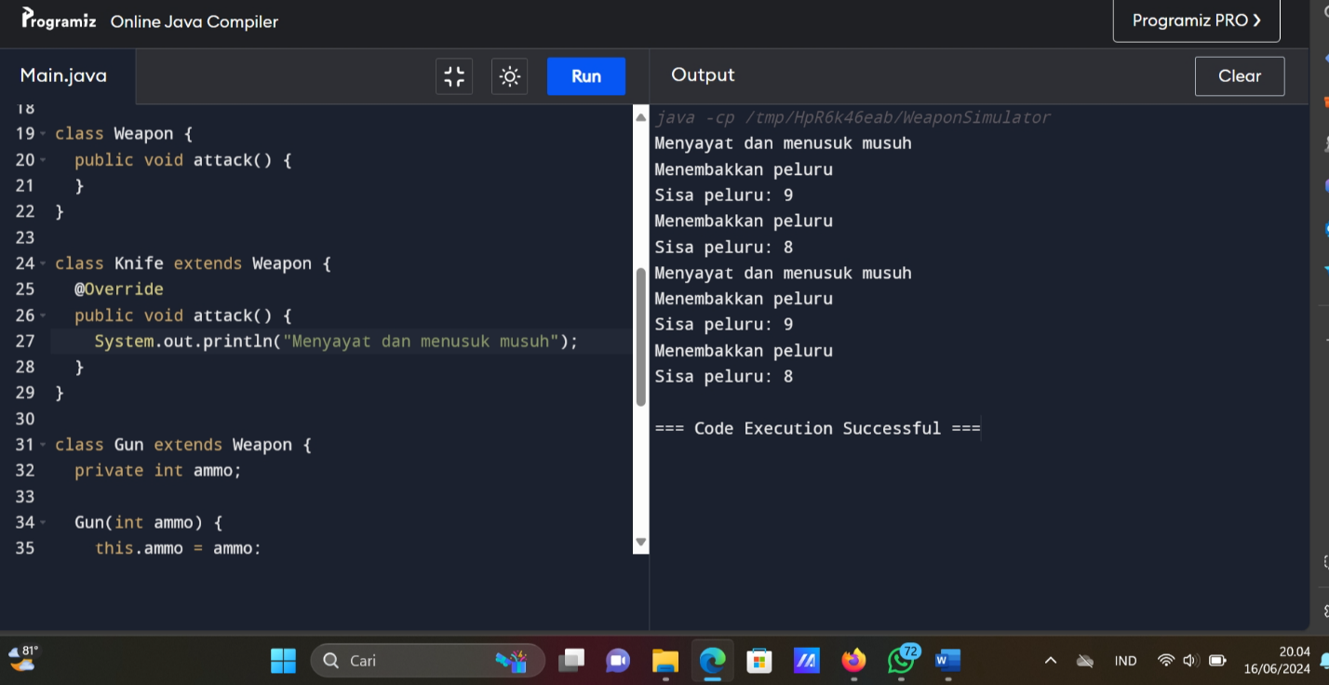

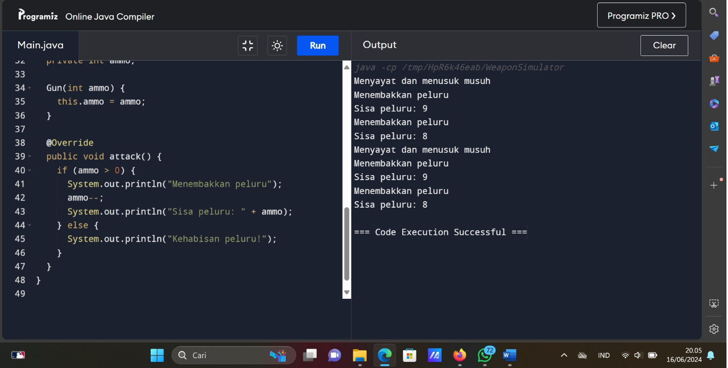

Kode ini mensimulasikan pertarungan senjata antara pisau dan pistol. Ini diatur dalam tiga kelas:

1. **WeaponSimulator:** Kelas ini adalah titik masuk untuk program ini. Ini menciptakan instance dan objek, menunjukkan serangan mereka, dan menciptakan objek tambahan untuk serangan putaran kedua.
2. **Senjata:** Ini adalah kelas dasar yang bertindak sebagai cetak biru untuk perilaku khusus senjata. Ini memiliki metode yang subclass (suka dan ) akan menimpa untuk menentukan tindakan serangan unik mereka
3. **Pisau:** Kelas ini memperluas dan menyediakan implementasi khusus untuk metode ini , mencetak "Menyayat dan menusuk musuh" (Menebas dan menikam musuh).